Amedu – jedyny taki magazyn dla ekorodziców
Amedu.pl, sklep z ekologicznymi produktami dla dzieci i rodziców, w kwietniu 2016 r. wydał pierwszy numer bezpłatnego magazynu Amedu. Czasopismo, dostępne w wersji online, zawiera artykuły eksperckie, felietony i wiele praktycznych poradników dotyczących zarówno opieki nad maluchami, rodzicielstwa, jak i pieluchowania wielorazowego – a wszystko to w oprawie pięknej grafiki.

Na powstanie magazynu Amedu złożyło się kilka czynników, m.in. chęć dostarczenia ekorodzicom wyselekcjonowanych, sprawdzonych treści w skondensowanej i przyjaznej w odbiorze formie. Wiele wyjaśnia także wstęp od redakcji:
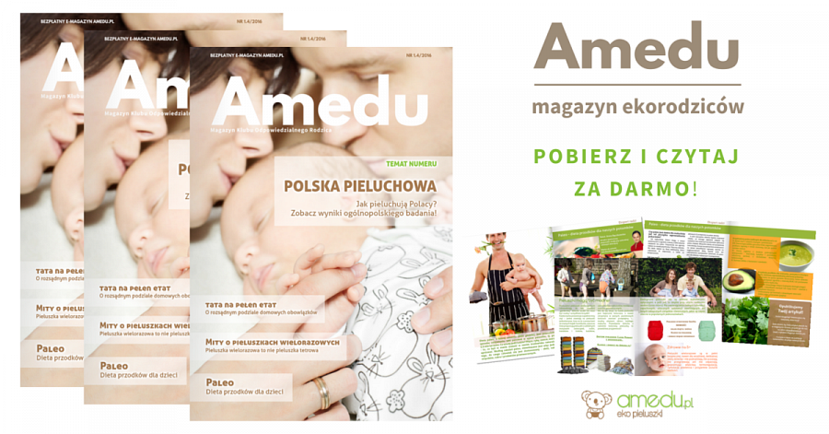
Sklepowe półki uginają się pod ciężarem rozmaitych produktów dla dzieci i rodziców – czasami nie wiadomo, które z nich są tak naprawdę warte zakupu, a ile z nich się nam zwyczajnie wciska. Internet pęka w szwach od ilości mniej lub bardziej wartościowych artykułów czy filmów, usilnie przekonujących, że wyłącznie takie i takie metody opieki nad bobasem są najlepsze, a cała reszta jest be i fe. Wszyscy – w sieci i w realu – częstują świeżo upieczonych rodziców złotymi radami, których oni wcale nie mają ochoty wysłuchiwać, a tym bardziej wdrażać w rodzinne życie. Kobiety spodziewające się pierwszego dziecka często czują się zagubione, bo choć współcześnie mamy praktycznie niczym nieograniczony wybór i dostęp do wiedzy, to… tego wszystkiego jest po prostu za dużo. W wypełnionej obowiązkami codzienności brakuje też czasu, by na spokojnie zapoznać się z różnorodnymi poradami i wyselekcjonować z nich te godne uwagi i zastosowania. I jak tu nie dać się zwariować?!
Magazyn Amedu stanowi odpowiedź na wszystkie te rozterki. Zawarte w nim artykuły, wywiady, cenne porady i pomysły, okraszone filmami (można oglądać je bezpośrednio w magazynie!), zdjęciami i galeriami, sprawiają, że lektura magazynu jest i przyjemna, i wartościowa.
Magazyn jest całkowicie darmowy. Pierwszy i każdy kolejny egzemplarz przychodzą bezpośrednio na skrzynkę e-mailową – wystarczy podać jej adres na stronie magazyn.amedu.pl.

